Perhatikan tabel dibawah ini:

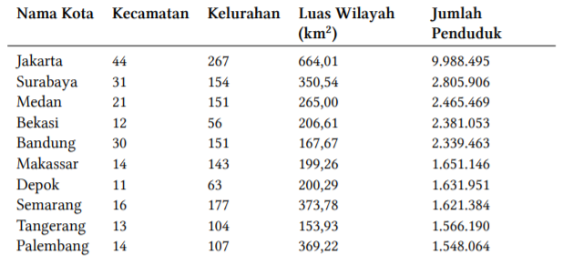

1. Buatlah struktur tabel yang akan menampung data-data diatas (CREATE TABLE). Kali ini saya tidak akan membatasi nama tabel, nama kolom maupun tipe datanya. Silahkan teman-teman **berkreasi**sendiri.
2. Input 8 kota pertama menggunakan query INSERT ... VALUES, bisa menginputnya satu per satu (satu query INSERT untuk setiap baris), atau sekaligus dalam satu query INSERT.
3. Input 2 kota terakhir menggunakan query INSERT ... SET.
4. Buat tabel kedua dengan menggunakan struktur yang sama dengan tabel pertama. Artinya, akan ada 2 tabel: Tabel pertama yang sudah berisi data (yang kita buat berdasarkan soal 1 - 3), dan tabel kedua yang belum berisi data. Struktur tabel pertama dan kedua ini sama persis, dimana sama-sama terdiri dari 5 kolom.
5. Ubah tabel kedua, hapus kolom Kecamatan, Kelurahan dan Luas Wilayah. Sehingga tabel kedua hanya berisi 2 kolom saja: Nama Kota dan Jumlah Penduduk.
6. Input tabel kedua dengan data yang diambil dari tabel pertama. Disini gunakan query INSERT ... SELECT. Perhatikan bahwa jumlah kolom di tabel kedua hanya tinggal 2 buah: Nama Kota dan Jumlah Penduduk. Struktur kolom ini sudah tidak sama dengan jumlah kolom dari tabel pertama. Hasil akhirnya dari query INSERT ... SELECT, tabel kedua akan berisi 10 nama kota beserta jumlah penduduk, seperti tampilan berikut:

|  |
| --- |
| +-----------+----------+ | kota      | penduduk | +-----------+----------+ | Jakarta   | 9988495  | | Surabaya  | 2805906  | | Medan     | 2465469  | | Bekasi    | 2381053  | | Bandung   | 2339463  | | Makassar  | 1651146  | | Depok     | 1631951  | | Semarang  | 1621384  | | Tangerang | 1566190  | | Palembang | 1548064  | +-----------+----------+ |

JAWAB

1. CREATE TABLE indonesia(kota VARCHAR(255), kecamatan INT UNSIGNED, kelurahan INT UNSIGNED, luas_km2 DOUBLE UNSIGNED, jumlah_penduduk BIGINT UNSIGNED);

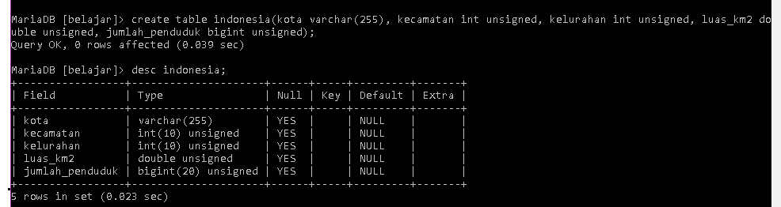

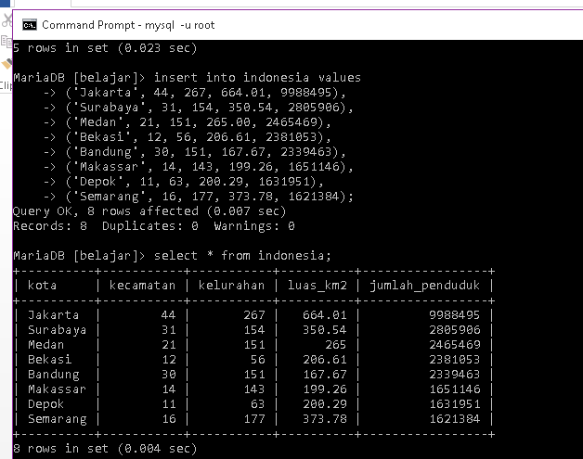

1. INSERT INTO indonesia SET kota=’Tangerang’, kecamatan=13, kelurahan=104, luas_km2=153.93, jumlah_penduduk=1566190;

INSERT INTO indonesia SET kota=’Palembang’, kecamatan=14, kelurahan=107, luas_km2=369.22, jumlah_penduduk=1548064;

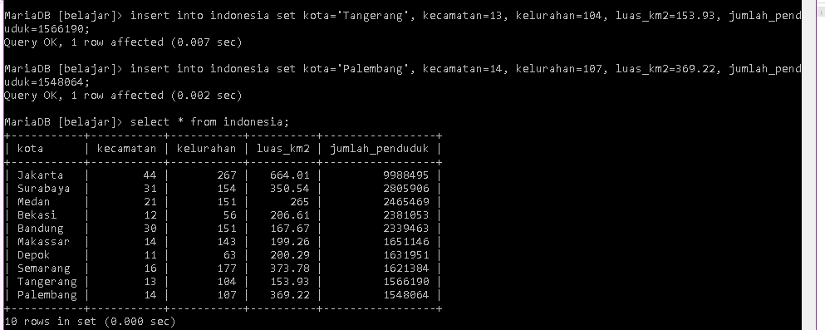

1. CREATE TABLE indonesia_2 LIKE indonesia;

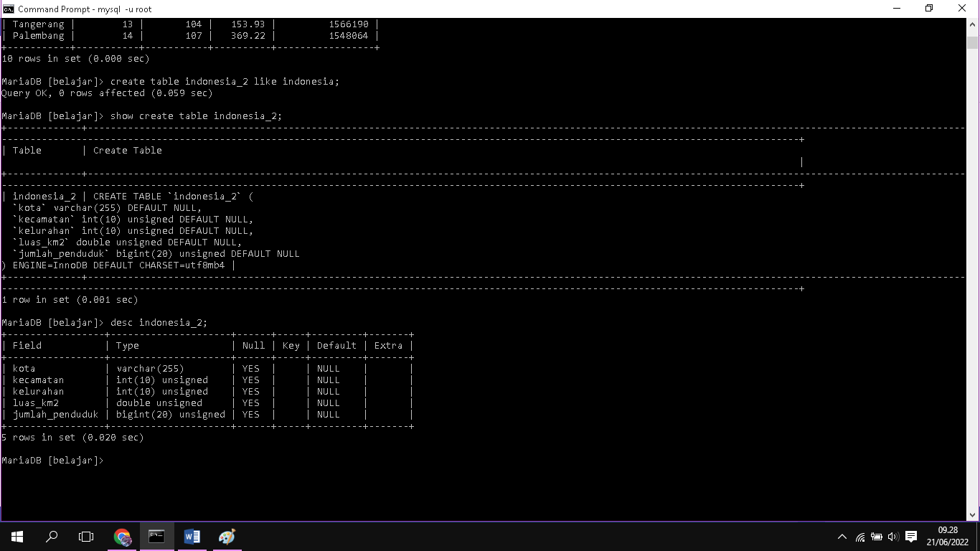

1. ALTER TABLE indonesia_2 DROP COLUMN kecamatan, DROP COLUMN kelurahan, DROP COLUMN luas_km2;

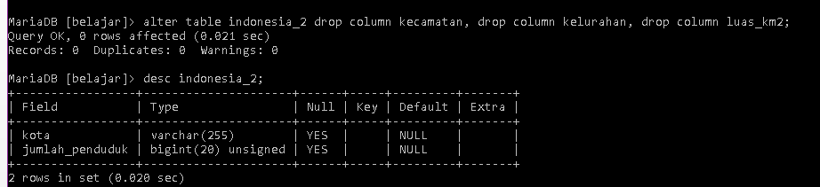

1. INSERT INTO indonesia_2 SELECT kota, jumlah_penduduk FROM indonesia;

